财政投资地质灾害治理项目竣工验收办事指南
开发区国土资源局

一、基本信息
事项名称：财政投资地质灾害治理项目竣工验收
事项类型：行政许可
基本编码：0112016000
行使层级：县级
实施主体：开发区国土资源局
实施主体性质：法定机关
实施编码：11440800560826310740112016000
数量限制：本事项无数量限制。
服务对象：企业法人,事业法人及其他社团组织
法定办结时限：45工作日
法定办结时限说明：自受理之日起45个工作日内作出行政许可决定。其中专家评审不计入时限。
承诺办结时限：24工作日
承诺办结时限说明：无
结果名称：地质环境保护与治理项目竣工验收批复
结果样本：广东省国土资源厅关于××地质灾害治理工程竣工验收的批复.pdf
办理结果类型：实施机关的批准文件或者证明文件
办件类型：承诺件
办理形式：窗口办理,网上办理
支持预约办理：本事项不支持预约办理。
权力来源：省级下放
审批服务形式：以上都不是
业务系统：广东政务服务网
支持物流快递：本事项不支持物流快递。
联办机构：本事项无联办机构。
通办范围：不通办

二、受理条件
申请人满足以下全部条件的，可提出本行政许可申请：
（1）中央财政和省级财政投资在1000万元以下的地质灾害治理项目；
（2）项目完工并经由项目所在地县级国土资源部门和财政部门组织进行初步验收合格；
（3）验收申请材料齐全、规范。

办理流程
1.窗口办理流程：
1.申请 1）申请人到省国土资源厅窗口,由窗口工作人员指导申请人在线填写申请表单，根据申请材料目录的要求，上传规定格式的申请书及其他申请材料。不按规定要求填写申请书及上传其他申请材料的，视为无效申请。申请材料目录中要求的所有纸质材料在项目竣工现场验收时提供。 3）申请成功后，网上自动生成申请编号。 2.受理 实施机关自收到申请材料之日起在5个工作日内作出受理或不予受理决定。 经审查，材料不全或不符合法定形式的，实施机关应电话一次性告知申请人需补正的全部内容。需要补正申请材料的，受理人将申请材料退回申请人后，本次申请即终止。申请人补正申请材料后，可以重新提出申请。 3.审查配合 本行政许可事项的审查方式为专家评审，申请人应根据实施机关要求做好资料提供工作。 4.获取办理结果 实施机关决定予以许可的，申请人可获得竣工验收批复。 实施机关决定不予许可的，申请人可获得《不予行政许可决定书》，《不予行政许可决定书》中应说明不予许可的理由。 实施机关自作出审批决定之日起1个工作日内在网上公开办理结果，并告知申请人。申请人可选择自取或者邮寄送达的方式取得办理结果。
本事项的窗口办理流程见下图
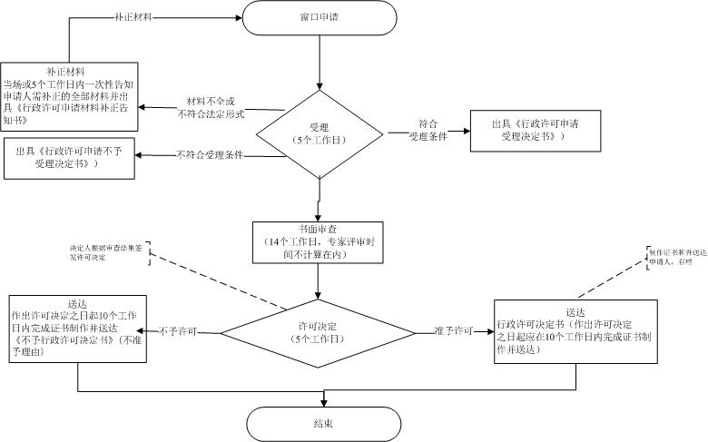
2.网上办理流程：
1.申请 1）申请人通过网上国土资源厅窗口（http://www.gdbs.gov.cn/sites/szck/gdsgtzyt/index.html）在线填写申请表单，根据申请材料目录的要求，上传规定格式的申请书及其他申请材料。不按规定要求填写申请书及上传其他申请材料的，视为无效申请。申请材料目录中要求的所有纸质材料在项目竣工现场验收时提供。 3）申请成功后，网上自动生成申请编号。 2.受理 实施机关自收到申请材料之日起在5个工作日内作出受理或不予受理决定。 经审查，材料不全或不符合法定形式的，实施机关应电话一次性告知申请人需补正的全部内容。需要补正申请材料的，受理人将申请材料退回申请人后，本次申请即终止。申请人补正申请材料后，可以重新提出申请。 3.审查配合 本行政许可事项的审查方式为专家评审，申请人应根据实施机关要求做好资料提供工作。 4.获取办理结果 实施机关决定予以许可的，申请人可获得竣工验收批复。 实施机关决定不予许可的，申请人可获得《不予行政许可决定书》，《不予行政许可决定书》中应说明不予许可的理由。 实施机关自作出审批决定之日起1个工作日内在网上公开办理结果，并告知申请人。申请人可选择自取或者邮寄送达的方式取得办理结果。
本事项的网上办理流程见下图
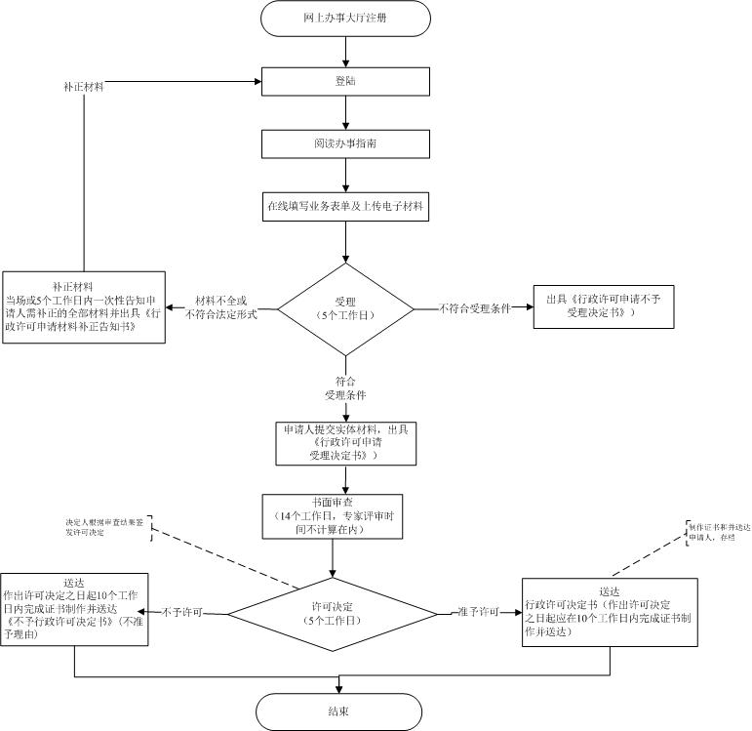
3.特殊环节：
无

四、申请材料
默认情形需提交的申请材料目录
序号 | 材料名称 | 材料要求 | 来源 | 填报须知 | 资料下载 | 中介服务
1 | 竣工验收申请 | 材料形式：纸质/电子化  材料分类：证件证书证明  原件份数（份/套）：1  复印件份数（份/套）：0 | 申请人 | 竣工验收申请请示为A4大小的电子件，必须进行原件彩色扫描。 | 【样表】【空表】

咨询监督
1.咨询方式：
电话咨询：0759-3628002
2.监督方式：
电话投诉：0759-12345

窗口办理
窗口名称：湛江经济技术开发区国土资源局行政服务中心窗口；
窗口地址：湛江市人民大道中42号泰华大厦一楼行政服务中心国土资源局窗口；
窗口电话：0759-3392827；
办理时间：法定工作日8：30-11：30，14：30-17：30；
交通指引：可乘坐公交车10路，11路，12路至市行政服务中心站下。。

七、事项收费
本事项不收费。

八、设立依据
设立依据1
法律法规名称：《地质灾害防治条例》
依据文号：（2003年国务院令第394号）
条款号：第三十八条
颁布机关：国务院
实施日期：2004-03-01
条款内容：政府投资的地质灾害治理工程竣工后，由县级以上人民政府国土资源主管部门组织竣工验收。其他地质灾害治理工程竣工后，由责任单位组织竣工验收；竣工验收时，应当有国土资源主管部门参加。

设立依据2
法律法规名称：《国土资源部办公厅关于加强特大型地质灾害防治项目管理的通知》
依据文号：（国土资厅发〔2009〕81号）
条款号：第五条
颁布机关：国土资源部
实施日期：2009-10-27
条款内容：各省级国土资源部门应会同财政部门对治理项目组织验收，并将验收结果及时报部备案。验收时应审阅工程的档案、财务决算报表等资料，实地查验治理工程情况、经济效益和社会效益等作出全面评价。有受益单位的，由受益单位负责管理和维护，无受益单位的，由工程所在地国土资源部门指定的单位负责管理和维护。
部将会同财政部对各省特大型地质灾害防治专项资金使用情况进行监督检查，建立中央财政特大型地质灾害防治专项资金通报制度，向社会公开资金使用和治理效果等情况。对存在数据弄虚作假、未按有关规定管理使用专项资金、未及时向部报送材料等情况的省份，部将视情扣减或者取消下一年专项资金预算指标。

设立依据3
法律法规名称：《广东省国土资源厅关于加强地质灾害防治和矿山地质环境治理项目管理的通知》
依据文号：（粤国土资地环发〔2013〕233号）
条款号：第四条
颁布机关：广东省国土资源厅
实施日期：2013-08-08
条款内容：中央和省财政投资500万元以上（含500万元）的项目，由省国土资源厅和省财政厅作为项目管理单位，项目所在地、县（市、区）国土资源行政主管部门和财政部门协助管理；中央财政和省财政投资在500元以下的项目，由项目所在地地级以上市国土资源行政主管部门和同级财政主管部门作为项目管理单位，县、（市、区）国土资源行政主管部门和财政部门协助管理。

设立依据4
法律法规名称：《关于进一步加强中央财政支持地质环境保护与治理项目监督管理的通知》
依据文号：（粤国土资地环发〔2011〕186号）
条款号：第四条
颁布机关：广东省国土资源厅
实施日期：2011-09-23
条款内容：项目应在规定的实施期限内完成。项目承担单位在项目实施完成并经项目所在地地级以上市国土资源主管部门初步验收后，及时向省国土资源厅和省财政厅提出竣工验收的申请。验收时，应提交以下资料：
(一）项目批准文件或任务书；
(二）经批准的项目设计；
(三）项目中标通知书及合同；
(四）工程参加单位相应的资质证书复印件；
(五）开工报告、施工日志、工程竣工图、施工总结；
(六）工程监理报告；
(七）施工质量评定及验收评定表
(八）重大质量事故处理资料；
(九）项目成果数据库（包括工程有关的影像图片资料）；
(十）程进度付款凭证复印件及其汇总表，工程费用调整文件及其批准意见，工程决算及审计报告；
(十一）项目承担单位对工程验收的意见；
(十二）其他必须提供的有关文件资料。

设立依据5
法律法规名称：《国土资源部关于加强矿山地质环境治理项目监督管理的通知》
依据文号：（国土资厅发〔2009〕197号）
条款号：第一条第（三）项
颁布机关：国土资源部
实施日期：2009-12-31
条款内容：明确项目任务，抓好项目设计。财政部、国土资源部年度矿山地质环境治理项目批准文件下发后，省级国土资源主管部门应及时向各项目承担单位下达项目任务书，明确项目目的任务、主要实物工作量、工期时限等。项目承担单位应根据项目任务书，委托有资质的单位编制项目设计，并报省级国土资源主管部门审查批准。

九、权利和义务
1.权利：
1.申请人在办理本行政许可事项过程中，享有咨询、办理进程查询、投诉的权利； 2.对该行政审批事项的办理依据或审批条件等有知情权；3.符合法定条件的，申请人有权取得本行政许可； 4.申请人对本行政许可事项的办理结果有异议，有权依法申请行政复议或提起行政诉讼。
2.义务：
1.申请人应积极配合审批过程中的审查工作； 2.申请人应对其申请材料实质内容的真实性负责； 3.申请人应该按要求提交申请材料； 4.申请人应依规定缴纳费用。*

十、法律救济
行政复议：
行政复议部门：湛江经济技术开发区管理委员会，湛江市国土资源局
行政复议部门电话：0759-3181519
行政复议地址：湛江市东海岛东海大道1号东海大厦1005室法制科、湛江经济技术开发区人民大道中42号泰华大厦1613室法制科，湛江经济技术开发区人民大道中26号
行政复议网址：http://www.zjfz.gov.cn/
行政诉讼：
行政诉讼部门：湛江经济技术开发区人民法院
行政诉讼部门电话：0759-2290729
行政诉讼地址：广东省湛江市开发区绿华路38号
行政诉讼网址：http://www.zjcourt.gov.cn/

